





JISHOU UNIVERSITY

本科生课程设计

数据库原理

题 目： | 水费收缴管理系统
作 者： | 刘家骏 肖定 刘卉 李威
学 号： | 2019404022、2019404024、2019404026、2019404028
所属学院： | 信息科学与工程学院
班 级： | 2019 级计算机科学与技术一班
完成时间： | 2021年 12 月 26 日

评分表
序号 | 评分项 | 分数
1 | 出勤及表现
2 | 系统功能完善程度
3 | 文档格式与文字表达
4 | 代码风格
5 | 测试调试
6 | 图表设计
7 | 系统功能设计
8 | 文档结构设计
9 | 界面与流程设计
10 | 加分
合计

指导老师签字：
年 月 日
一、选题介绍与设计目的
1.1课程设计目的及要求
1.1.1课程设计目的
“数据库原理”课程设计是计算机科学与技术专业实践教学的一个重要环节，是学生综合运用所学“数据库原理”课程知识进行的一次全面性训练的实践活动，它与课堂教学、上机实验、课外练习、自学研究相辅相成，共同构成一个完整的课程教学体系。
“数据库原理”课程设计的目的，在于加深学生对数据库基本概念、基本原理，以及关系数据库设计理论的理解，使学生熟悉关系数据库系统的建设流程和SQL的使用方法，帮助学生熟练掌握关系数据库的设计及规范化处理的方法和技能，进而培养学生动手解决数据库分析、数据库设计及应用等实际问题的能力。
1.1.2课程设计要求
①实现客户（客户号、客户姓名、客户性别、客户联系电话、客户住址）
②用水类型（用水类别号、用水类别名、水价）
③业务员信息（业务员工号、业务员姓名、业务员联系电话）的插入、删除、修改、浏览和查询管理
④实现客户用水管理（客户号、月份、用水类别号、用水度数）
⑤实现客户费用管理（客户号、月份、费用、收费标志）收费标志的默认值置为未收；
⑥实现收费登记（客户号、月份、应收费用、实收费用、业务员工号），并自动修改收费标志（用触发器实现）；
⑦建立数据库相关表之间的参照完整性约束；
⑧创建触发器，实现收费时自动更新应收费用和实收费用，计算本次结余，然后修改客户信息表中的结余金额；
⑨ 创建存储过程，统计指定月份应收费用和实收费用；
⑩创建视图，查询指定月份未交费的用户信息，以便催费。

1.2 问题描述
水费管理系统是每一个水资源管理机构管理水资源用户及水费缴纳情况的不可缺少的一个管理信息系统，它的内容对于水资源管理机构的管理者来说是至关重要的，所以水费管理系统应该能够为每一个水资源管理机构的管理者提供充足的信息和快捷的查询手段,大大的方便水资源管理机构的管理者的合理管理。
随着科学技术的不断提高，计算机科学日渐成熟，其强大的功能已为人们深刻认识，它已进入人类社会的各个领域并发挥着越来越重要的作用。
作为计算机应用的一部分，使用计算机对水资源用户及水费缴纳情况进行管理，具有着手工管理所无法比拟的优点，如:检索迅速、查找方便、可靠性高、存储量大、保密性好、寿命长、成本低等。这些优点能够极大地提高水资源用户及水费缴纳情况管理的效率，也是水资源管理机构帐收费的科学化、正规化管理，与先进科学技术接轨的重要条件。
因此，开发这样一套管理软件成为很有必要的事情，对于我们即将信息管理专业毕业的学生米说，也是一次将计算机应用于现实管理的一次很有意义的实践活动。
二、系统分析与设计
2.1 系统分析
2.1.1需求分析
系统需求调查的方法为访谈法，通过对多个社区的水费管理人员进行交谈，从而得出系统的主要任务和特定的要求。系统的主要任务是能够对客户信息、用水类型、业务员信息、用水管理信息、费用管理、收费管理进行登记、调整，并能进行各种查询以及信息的备份。

2.1.2数据需求
1、客户信息的输入、查询、修改，包括客户编号、姓名、性别、联系方式、地址。
2、用水类型的查询、修改，包括类别号、类别名、水价。
3、业务员信息的输入、查询、修改，包括工号、姓名、联系电话。
4、用水信息管理的查询、修改，包括客户号、月份、用水类别号、用水度数。
5、费用管理的查询、修改，包括客户号、月份、费用、收费标志。
6、收费登记的查询、修改，包括客户、月份、应收费用、实收费用、业务员工号。

2.1.3系统的业务流程
1、用户信息通过业务员进行登记；
2、用户用水产生的各种费用和用水管理信息由业务员进行登记；
3、业务员将登记的各项信息上报给自来水公司；
4、自来水公司将各项信息进行统一管理；
5、储存的所有数据供不同权限的客户进行访问。

2.1.4业务数据流图
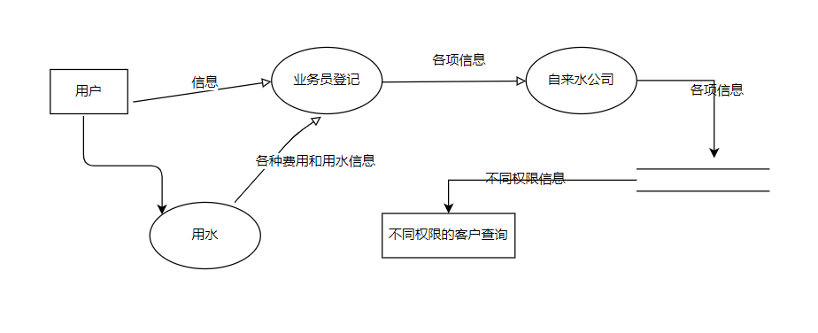

2.1.5业务数据字典
1、客户基本信息
编号 | 属性名 | 类型 | 解释 | 备注
0001 | 客户号 | varchar(15) | 无 | 唯一不为空
0002 | 客户姓名 | varchar(10) | 无 | 不为空
0003 | 客户性别 | nchar(2) | 男或女 | 不为空
0004 | 客户电话 | varchar(15) | 手机号码 | 唯一不为空
0005 | 客户住址 | varchar(20) | 地址 | 唯一不为空

2、用水类型
编号 | 属性名 | 类型 | 解释 | 备注
0006 | 用水类别号 | varchar(3) | 无 | 唯一不为空
0007 | 用水类别名 | varchar(10) | 无 | 唯一不为空
0008 | 水价 | numeric(4,1) | 无 | 大于等于0

3、业务员基本信息
编号 | 属性名 | 类型 | 解释 | 备注
0009 | 业务员工号 | varchar(15) | 无 | 唯一不为空
0010 | 业务员姓名 | varchar(10) | 无 | 不为空
0011 | 业务员电话 | varchar(15) | 手机号码 | 唯一不为空

4、客户用水管理
编号 | 属性名 | 类型 | 解释 | 备注
0012 | 客户号 | varchar(15) | 无 | 唯一不为空
0011 | 月份 | int | 无 | 不为空1~12
0012 | 用水类别号 | varchar(3) | 无 | 唯一不为空
0013 | 用水度数 | numeric(4,1) | 无 | 大于等于0
5、客户费用管理
编号 | 属性名 | 类型 | 解释 | 备注
0014 | 客户号 | varchar(15) | 无 | 唯一不为空
0015 | 月份 | int | 无 | 不为空1~12
0016 | 费用 | numeric(4,1) | 无 | 大于等于0
0017 | 收费标志 | nchar(3) | 标志是否收费 | 默认为no

6、收费登记
编号 | 属性名 | 类型 | 解释 | 备注
0018 | 客户号 | varchar(15) | 无 | 唯一不为空
0019 | 月份 | int | 无 | 不为空1~12
0020 | 应收费用 | numeric(4,1) | 无 | 大于等于0
0021 | 实收费用 | numeric(4,1) | 无 | 大于等于0
0022 | 业务员工号 | varchar(15) | 无 | 唯一不为空

7、缴费单
编号 | 属性名 | 类型 | 解释 | 备注
0023 | 账单号 | varchar(15) | 无 | 唯一不为空
0024 | 客户号 | varchar(15) | 无 | 不为空
0025 | 月份 | int | 无 | 不为空1~12
0026 | 缴纳费用 | numeric(4,1) | 无 | 大于等于0

2.1.6、系统功能描述
1、对客户的信息进行管理
2、对客户用水信息进行管理
3、对业务员信息进行管理
4、对用户用水类型进行管理
5、对客户用水的各项费用
6、对已经更改的用户和业务员的信息进行保存
功能模块图：
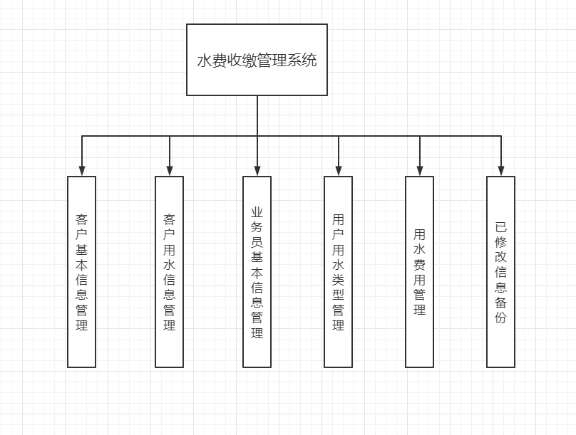
在此图中，从左往右前五部分功能都包括各自信息的增删改查，第六项功能为用户和业务员信息的备份，是对已修改信息的储存。

2.2 数据库设计
2.2.1概念结构设计（E-R图）
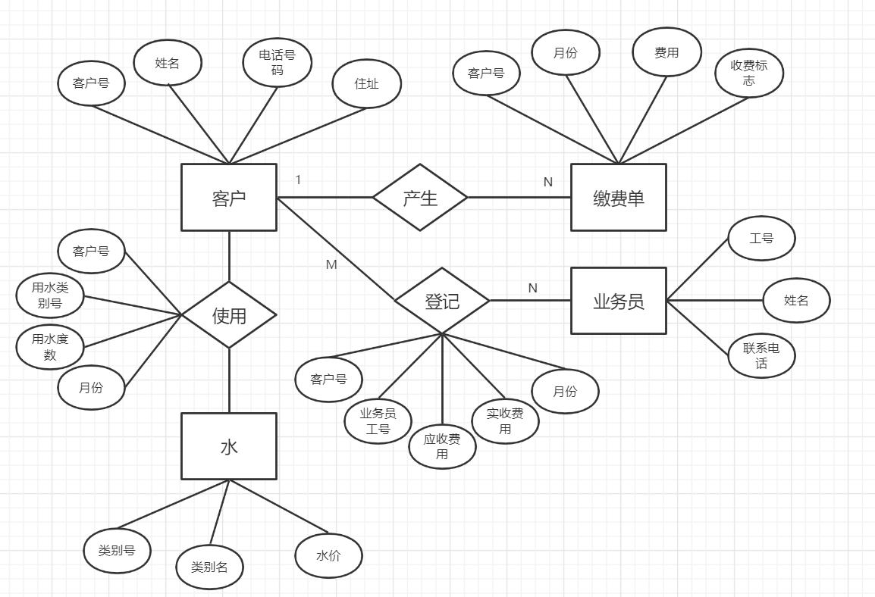

2.2.2逻辑结构设计（关系模式）
客户（客户号，姓名，联系电话，住址）
业务员（工号，姓名，联系电话）
缴费单（客户号，月份，费用，收费标志）
水（类别号，类别名，水价）
使用（客户号，用水类别号，用水度数，月份）
登记（客户号，业务员工号，应收费用，实收费用，月份）

符合范式说明：在实体客户、业务员、缴费单、水中主码中只有一个主属性，不存在部分函数依赖，在实体联系使用、登记中也不存在某一个非主属性对主码的部分函数依赖，因此其为第二范式。同时，非主属性之间不存在传递函数依赖，因此其为第三范式。

2.2.3物理结构设计
1、客户基本信息
编号 | 属性名 | 类型 | 解释 | 备注
0001 | cu_num | varchar(15) | 无 | 唯一不为空
0002 | cu_name | varchar(10) | 无 | 不为空
0003 | cu_sex | nchar(2) | 男或女 | 不为空
0004 | cu_tel | varchar(15) | 手机号码 | 唯一不为空
0005 | cu_address | varchar(20) | 地址 | 唯一不为空

2、用水类型
编号 | 属性名 | 类型 | 解释 | 备注
0006 | watp_num | varchar(3) | 无 | 唯一不为空
0007 | watp_name | varchar(10) | 无 | 唯一不为空
0008 | watp_price | numeric(4,1) | 无 | 大于等于0

3、业务员基本信息
编号 | 属性名 | 类型 | 解释 | 备注
0009 | sam_num | varchar(15) | 无 | 唯一不为空
0010 | sam_name | varchar(10) | 无 | 不为空
0011 | sam_tel | varchar(15) | 手机号码 | 唯一不为空

4、客户用水管理
编号 | 属性名 | 类型 | 解释 | 备注
0012 | cu_num | varchar(15) | 无 | 唯一不为空
0011 | month | int | 无 | 不为空1~12
0012 | watp_num | varchar(3) | 无 | 唯一不为空
0013 | watdegree | numeric(4,1) | 无 | 大于等于0

5、客户费用管理
编号 | 属性名 | 类型 | 解释 | 备注
0014 | cu_num | varchar(15) | 无 | 唯一不为空
0015 | month | int | 无 | 不为空1~12
0016 | fee | numeric(4,1) | 无 | 大于等于0
0017 | flag | nchar(3) | 标志是否收费 | 默认为no

6、收费登记
编号 | 属性名 | 类型 | 解释 | 备注
0018 | cu_num | varchar(15) | 无 | 唯一不为空
0019 | month | int | 无 | 不为空1~12
0020 | efee | numeric(4,1) | 无 | 大于等于0
0021 | pfee | numeric(4,1) | 无 | 大于等于0
0022 | sam_num | varchar(15) | 无 | 唯一不为空

7、缴费单
编号 | 属性名 | 类型 | 解释 | 备注
0023 | fee_num | varchar(15) | 无 | 唯一不为空
0024 | cu_num | varchar(15) | 无 | 不为空
0025 | month | int | 无 | 不为空1~12
0026 | sfee | numeric(4,1) | 无 | 大于等于0

三、系统实现与测试
3.1系统实现
3.1.1数据库表的定义

定义水费收缴管理数据库
create database waterFeemanage

定义客户基本信息
create table custom(

cu_num varchar(15) primary key,

cu_name varchar(10) not null,

cu_sex nchar(1) not null,

cu_tel varchar(15) not null unique,

cu_address varchar(20) not null unique,
);

定义用水类型
create table uswatype(

watp_num varchar(3) primary key,

watp_name varchar(10) not null unique,

watp_price numeric(4,1) check(watp_price>=0)

);

业务员基本信息
create table salesman(

sam_num varchar(15) primary key,

sam_name varchar(10) not null unique,

sam_tel varchar(15) unique not null,
);

客户用水管理

create table usmanage(

cu_num varchar(15),

month int not null check(month>=1 and month<=12),

watp_num varchar(3),

watdegree numeric(4,1) check(watdegree>=0),

primary key(cu_num,watp_num)
);

客户费用管理
create table feemanage(

cu_num varchar(15) primary key,

month int not null check(month>=1 and month<=12),

fee numeric(4,1) check(fee>=0),

flag nchar(3) default 'no',

);

收费登记
create table feeregister(

cu_num varchar(15),

month int not null check(month>=1 and month<=12),

efee numeric(4,1) check(efee>=0),

pfee numeric(4,1) check(pfee>=0),

sam_num varchar(15),

primary key(cu_num,sam_num)
);
缴费单
create table feesubmit(

fee_num varchar(15) primary key,

cu_name varchar(15) not null ,

month int not null check(month>=1 and month<=12),

sfee numeric(4,1) check(sfee>=0),
);

3.1.2视图的定义
客户用水信息表
create view 客户用水信息表(客户号,客户姓名,客户联系方式,月份,用水类别号,用水类别名,用水度数)

as select

custom.cu_num,cu_name,cu_tel,month,uswatype.watp_num,watp_name,watdegree

from custom,uswatype,usmanage

where custom.cu_num=usmanage.cu_num and uswatype.watp_num=usmanage.watp_num

客户账单
create view 客户账单(客户号,客户姓名,月份,应缴费用,实缴费用,负责业务员号,负责业务员姓名,业务员联系方式)

as select

custom.cu_num,cu_name,month,efee,pfee,salesman.sam_num,sam_name,sam_tel

from custom,salesman,feeregister

where custom.cu_num=feeregister.cu_num and salesman.sam_num=feeregister.sam_num;

客户信息表
CREATE view 客户信息表(客户号,余额,客户姓名,客户联系方式,月份)
as

select custom.cu_num,pfee-efee,cu_name,cu_tel,month

from feeregister,custom

where custom.cu_num=feeregister.cu_num

3.1.3触发器
触发器定义：
在缴费单上建立触发器，记录插入的数据，每次插入就相当于一次收费，实现收费时自动更新应收费用和实收费用，计算本次结余，然后修改客户信息表中的结余金额；并自动修改收费标志
CREATE trigger pay_fee
on feesubmit
after insert
as
begin
declare @sfee numeric(4,1)
declare @cu_num varchar(15)
declare @month int
declare @f_num numeric
select @sfee = (select sfee from inserted)
select @cu_num =(select cu_num from inserted)
select @month =(select month from inserted)
update feeregister set pfee=pfee+@sfee where feeregister.cu_num=@cu_num and feeregister.month=@month
select @f_num =(select cu_num from feeregister where pfee>efee and feeregister.cu_num=@cu_num)
update feemanage set flag='yes' where @f_num=feemanage.cu_num
end

3.2系统测试
- 新建了一个users数据库来存放用户名与密码，通过连接users来实现界面的登录功能（与安全性的添加用户无关）
- 业务员查询
  - 根据业务员号
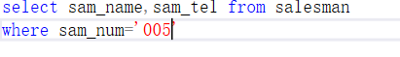
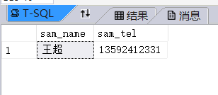

  - 根据业务员姓名
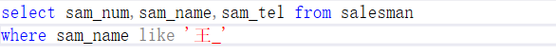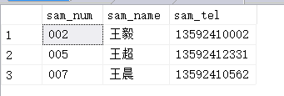
- 业务员的插入、删除、修改、浏览
  - 浏览
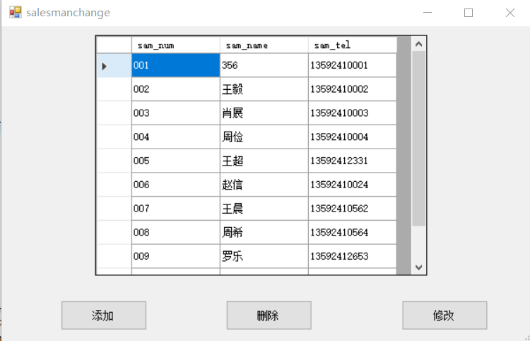

  - 插入

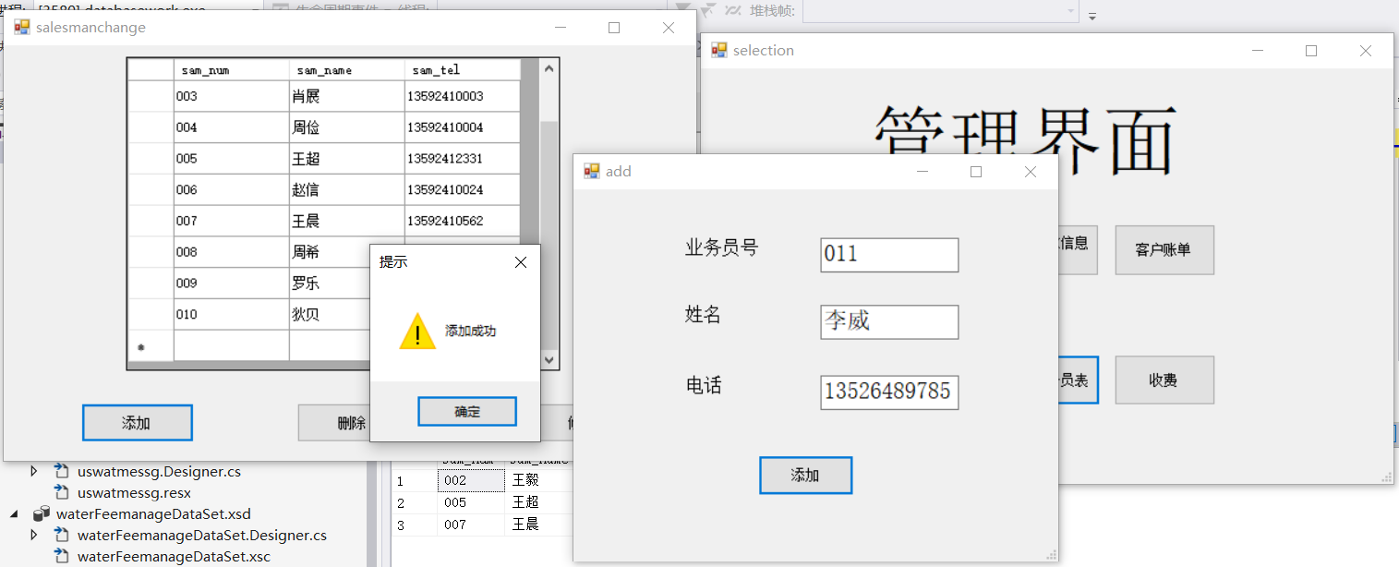

插入后业务员表

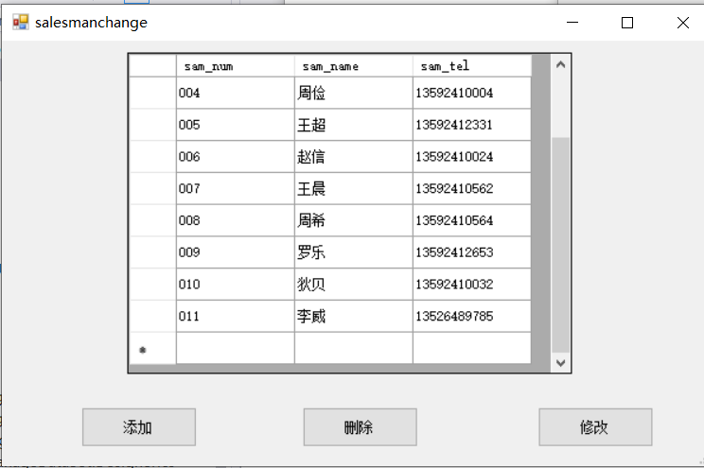
  - 删除

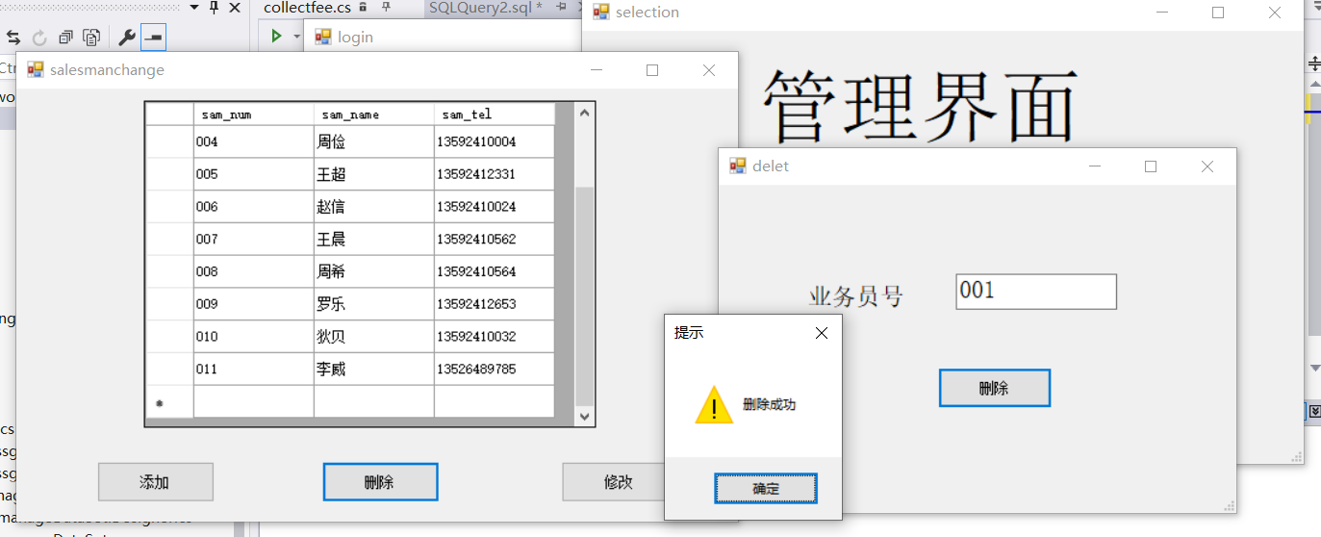

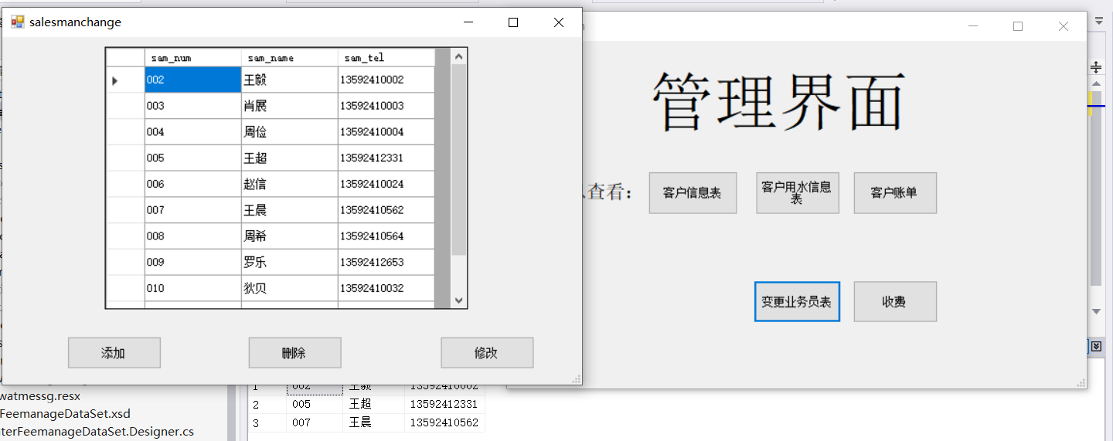

  - 修改

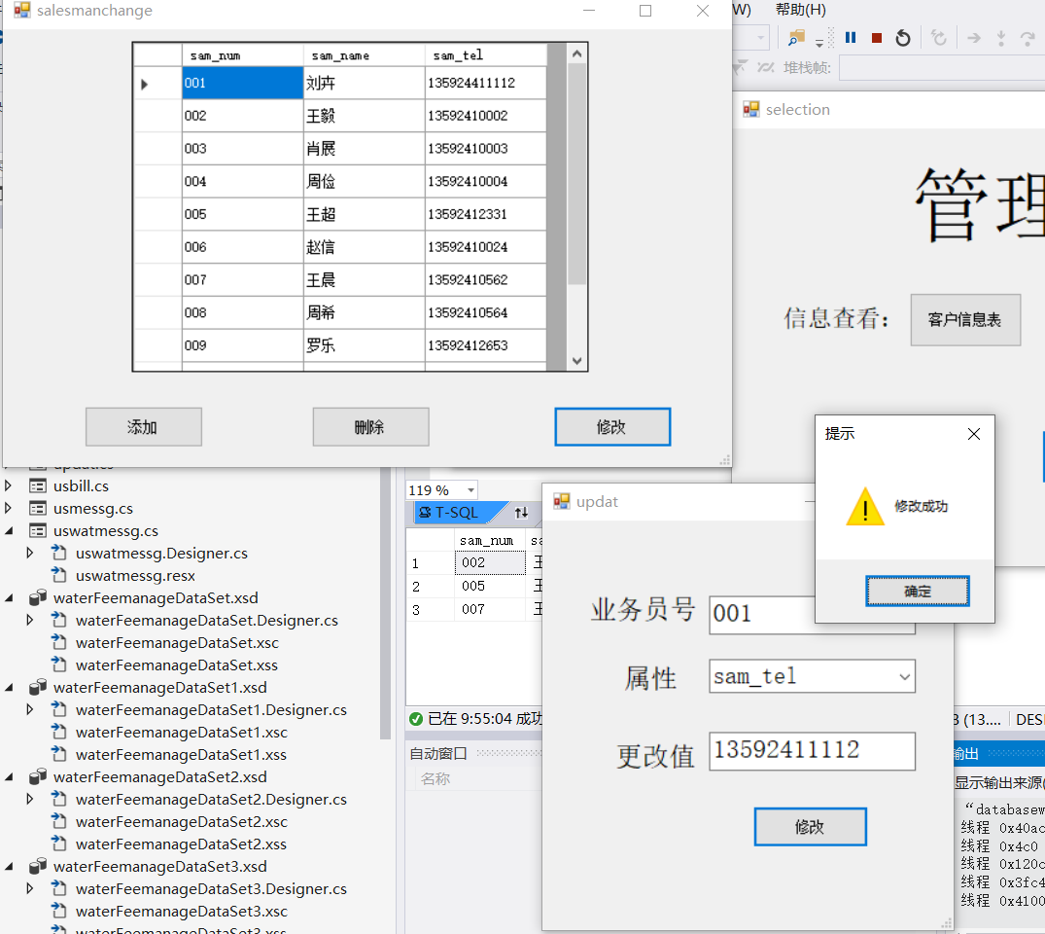

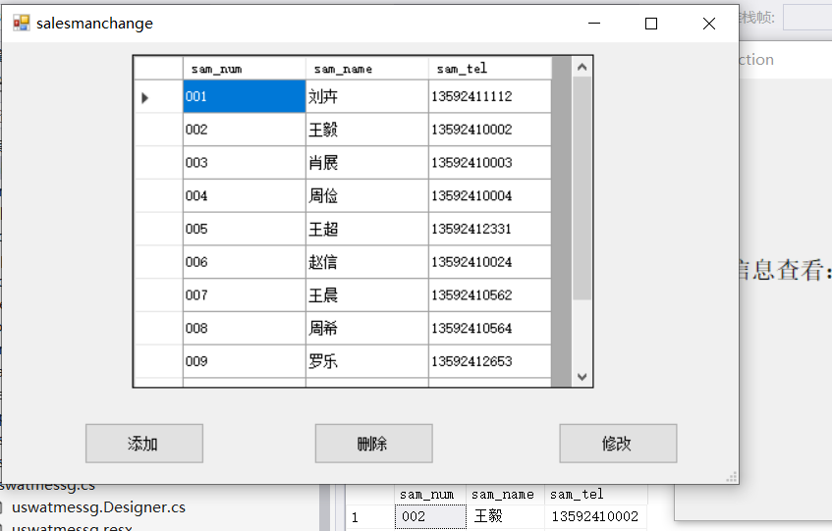

- 收费

通过插入缴费单数据触发触发器实现收费（通过界面实现）

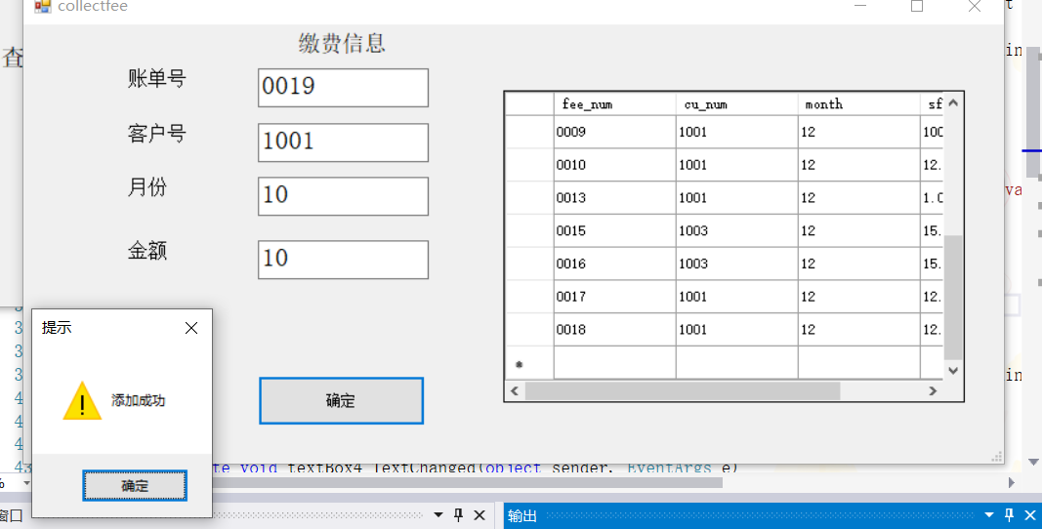

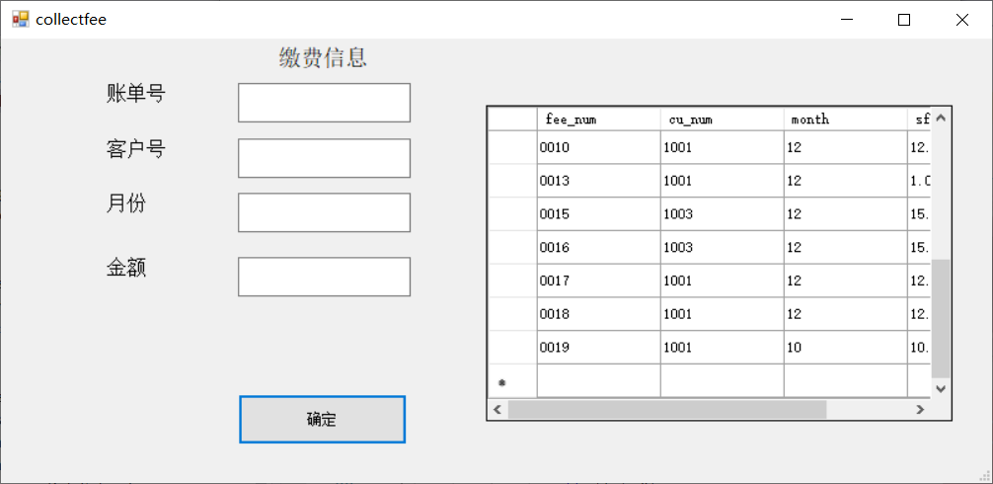
- 通过连接视图查看客户信息表，客户用水信息表，客户账单
  - 客户信息表

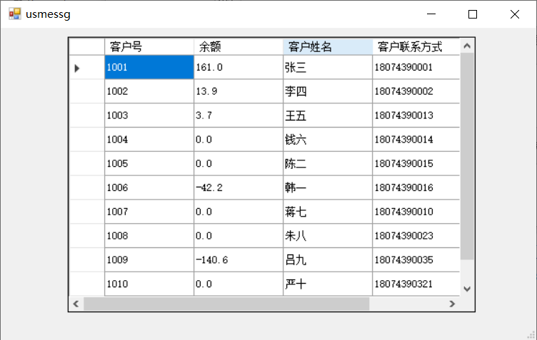
  - 客户用水信息表

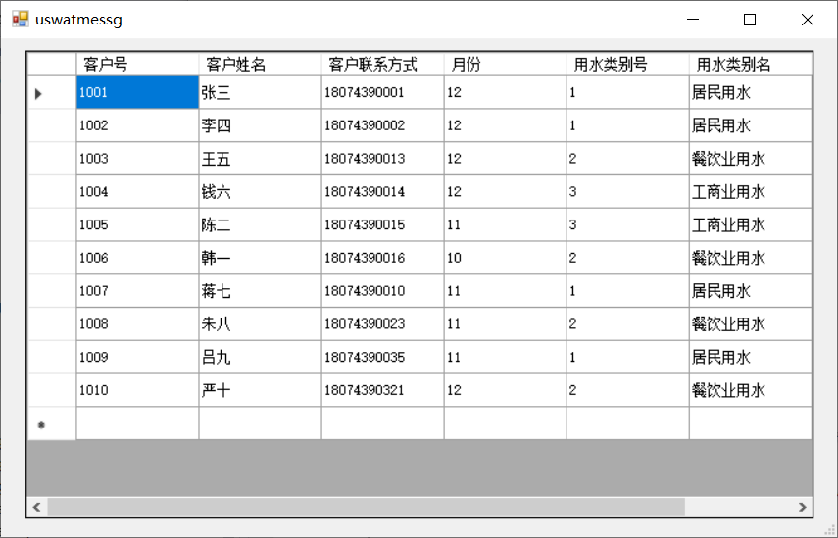

  - 客户账单

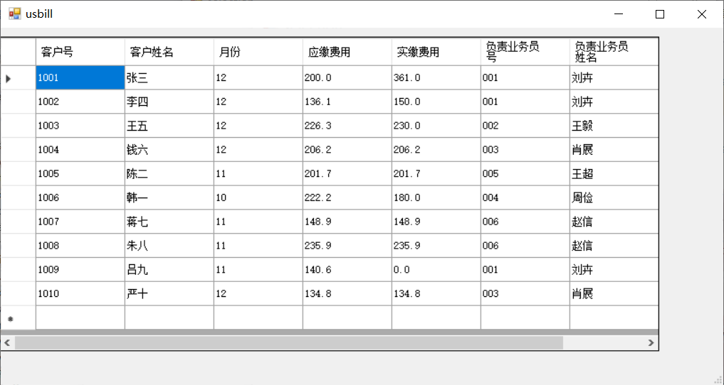

- 统计指定月份应收费用和实收费用，例如11月

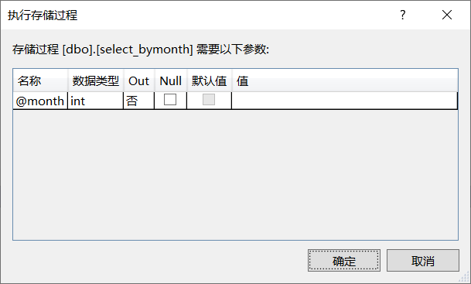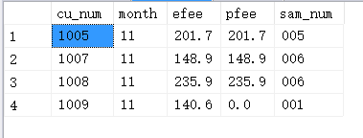

- 查询指定月份未交费的用户信息，例如11月

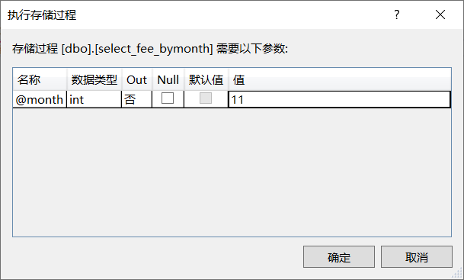

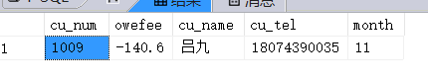

- 安全性——用户权限管理
- 超级管理员
- 数据库通过Windows身份验证登录的用户为超级管理员，拥有最高权限。
- 符合a点的超级管理员可新建同级别的超级管理员，新建时修改它的登录属性为下图。

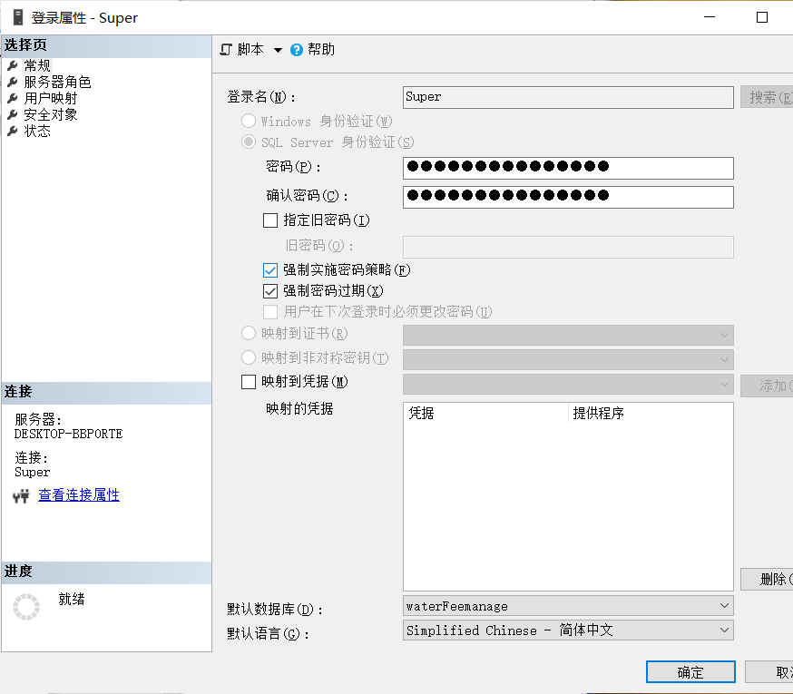

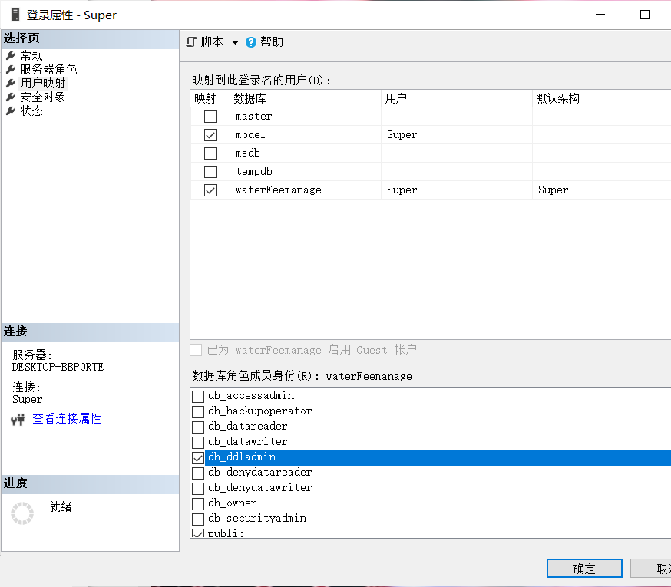

（2）普通用户（客户、业务员）

a.为所有数据库表初始化赋值后，统一为每个用户与业务员创建自己登

录名、用户名（用户名与登录好的第一个标识符为U，后面的数字都为客户号除第一位后的有效位，如客户名为‘1001’，其登录名与用户名都为‘U1’；）和密码（密码都默认为零）。

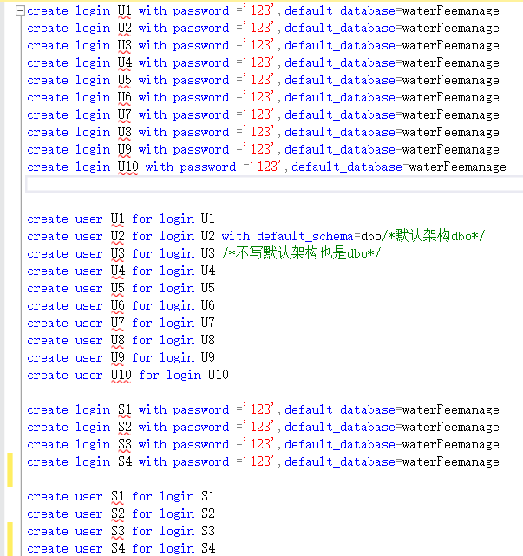

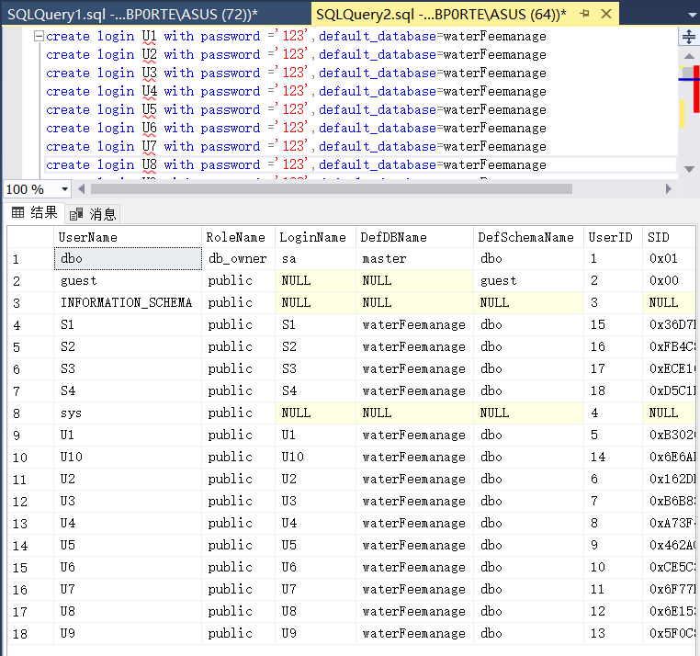
- 初始化值后，将所有视图的查询的权限赋给当前所有用户；将所有视图

查询更新，插入，删除的权限赋给当前所有业务员。

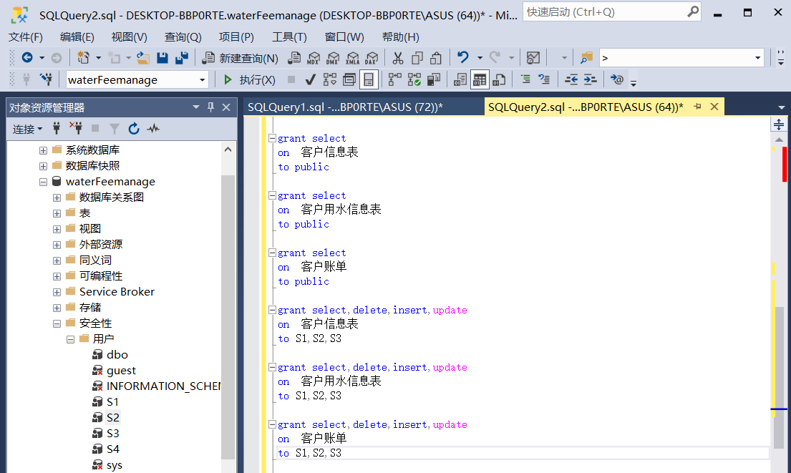

(2)授予权限、撤销权限、拒绝权限后，都可通过该对象“数据库”->“刚进行操作权限的数据库”->“安全性”->“任选择一个用户”->右键点击“属性”->“安全对象”的“本表”的权限查看，如查看S3：

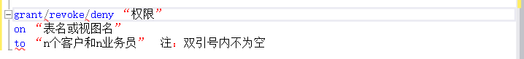

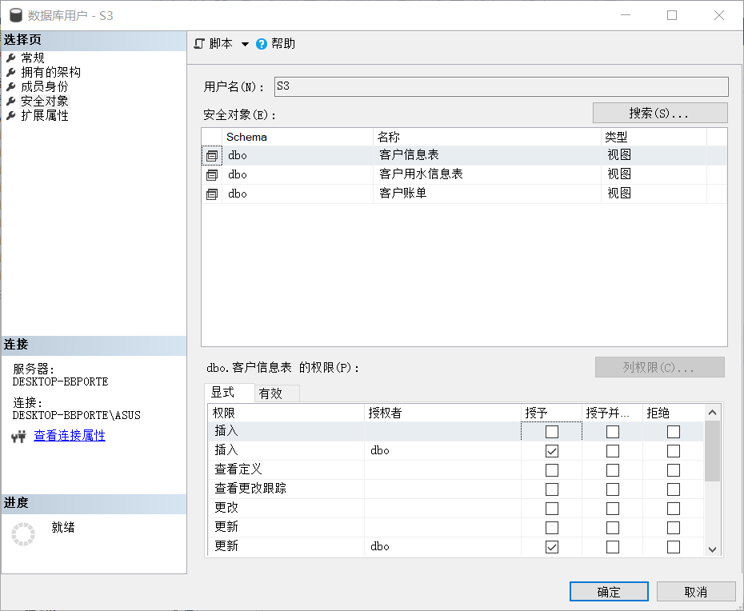

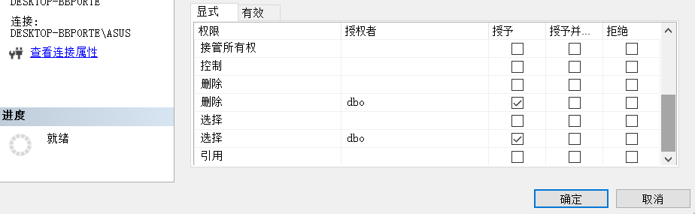
- 在之后数据库数据的更改中，若成功插入一条用户或业务员信息，则在该命令前， 增加为其创建用户名和登录名的语句，对客户授予查询视图的权限，对业务员授予查询，更新，插入，删除的权限；若成功删除一条用户或业务员信息，则在该命令后，为执行删除其用户名和登录名的语句，撤销权限内容相似上一句话。业务员实现更新操作如下：

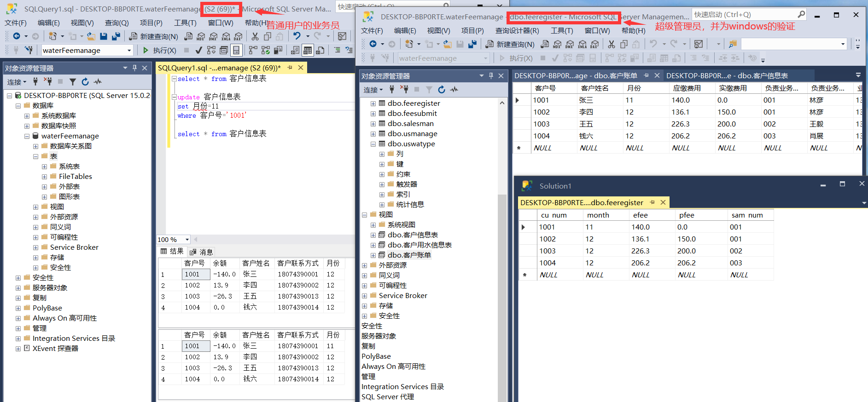

四、总结和分析
肖定：数据库实现方面，除了按照题目所给定的表外还增加了一个收费用的缴费单表。缴费单用于模拟收费过程，收费时往缴费单中加入一条收费信息便完成了收费。但处理过程中也出现了一些问题，缴费单的主键不能够自动生成，需要人为找到单号，所以我们设计收费时必须输入单号。考虑到客户需要查看与自身相关，视图上我们还建立了客户用水信息表和客户账单。查看指定月份的欠费名单我们通过存储过程实现。界面方面，我们使用了C#的winform来设计界面，设计了一个登录界面与管理界面用来登录与管理，但登录界面与安全性和权限并无联系，所以我们新建的一个用户数据库来存放用户名与密码。查询功能在数据库中新建查询实现。不足之处，C#界面没有抛出错误的功能，所以所有的选项与选择最好是正确的。

李威：在此次数据库课程设计中，主要是将数据库理论知识进行粗略的应用。对于E-R图以及关系模式的构建，如何判断一个对象是否为实体或者是题目中所隐含的实体成为了概念结构设计和逻辑结构设计的重点，其后对于实体和属性数量的确定也需要花上不少的时间。但是由于其对于整个数据库的构建过程至关重要，所以对于E-R图的构建不得不谨慎。经过不断地思考和学习，由原来联系上面加实体的荒谬到后来基本遵循E-R图的规范来构建数据库，我对于E-R图的构建又有了新的认识。尽管构造的E-R图没有问题，但是我对于收缴水费关系的描述有些不清晰，尤其是对于缴费这个功能到底时构建一个实体（缴费单），还是构造业务员与客户之间的联系（缴费）一直很纠结。经过小组成员的讨论，由于实体数量太少，决定加入缴费单这个实体来构建E-R图。在关系模式的构建上也有一个重中之重，也就是在主码的选择上面，如何选择一个主码使其既能唯一标识该关系模式而又不产生冗余是关乎后面数据库具体实现的一个壁垒，经过讨论选定了相关关系模式的主码。因此后面数据库的实施才得以顺利地正常进行。

刘家骏：通过此次实验，不敢说在自己有多大的进步，但起码了解了项目开发的部分过程。在此次课设中，我发现有很多已经学过的知识没有理解到位，不能灵活运用于实际，不能很好的用来解决问题，这就需要我们在这个过程中不断的理解所学知识，同时学习到不少实用的东西。
需求分析中，最开始没有考虑到通过业务数据流图来更好的展示此系统运行的过程，后面通过阅读各种文档，在学习文档中的业务数据流图来构想属于此课设的业务数据流图。之后的数据字典也没有考虑全面，在同学的帮助下逐步改进。

刘卉：负责安全性的权限管理，基本了解普通用户与超级管理员的图形化创建，了解设置普通用户权限管理的SQL语句及图形化操作，更加熟悉了SQL Server的操作。但最开始只考虑对用户用SQL语句进行权限管理，然后才考虑在新建用户时便对用户进行更高的权限授予，如让它可执行任何DDL语句，让它只有可读权限，让它只有可写权限等。下一次争取学会本课程设计的完整的权限管理的SQL语句以及界面设计的实现。

